GRAN TOUR DE EUROPA

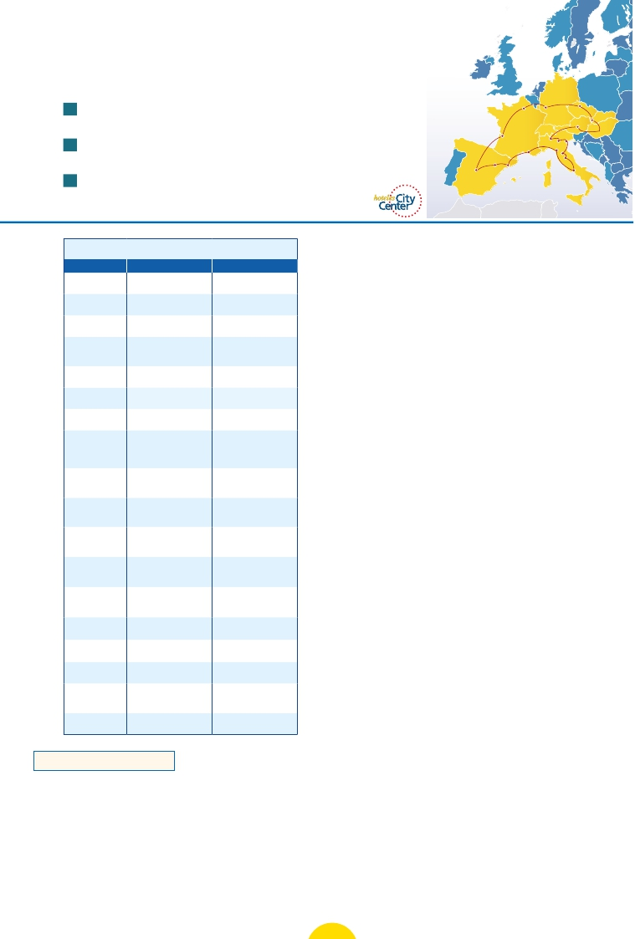

**2** noches en Madrid,**1** Área Burdeos,**3** París,**1** Frankfurt,**2** Praga,**2** Budapest,**3** Viena,**1** Milán,

**2** Venecia,**1** Florencia,**3** Roma,**1** Costa Azul,**1** Barcelona y**1** Madrid

15 días. Inicio Madrid – Fin Viena .....  1.655 $ US

París

Frankfurt   Praga

J Incluye: 11 visitas

Costa

23 días. Inicio Madrid – Fin Roma .....  2.575 $ US

J Incluye: 2 cenas y 18 visitas

Área

Burdeos

Zaragoza

Azul

Milán

Verona

Pisa

Viena

Venecia

Florencia

Asis

Budapest

26 días. Inicio Madrid – Fin Madrid .....  3.055 $ US

Madrid

Barcelona

Roma

J Incluye: 2 cenas y 21 visitas

Servicios incluidos en cada opción

Día 2: M. Pensión 1: Aloj. desayuno

1 Vuelo no incluido Vuelo no incluido

Noche a bordo

2 Traslado al hotel Traslado al hotel

Madrid Alojamiento Alojamiento

Ver nuestra opción

Concha. Continuación hacia Burdeos. Lle-

gada. Alojamiento.

DÍA 5 (Jueves) BURDEOS-

Castillo del Loira-PARÍS

Desayuno buffet. A primera hora de la ma-

ñana salida hacia París. Llegada. Tiempo

libre para disfrutar de esta ciudad. Por la

remos una visita panorámica de la ciudad.

Veremos: la Plaza de la República, la Torre

de la Pólvora y la Casa Municipal,la Plaza de

Wenceslao. Continuaremos hacia el puente

de Carlos, uno de los símbolos de la ciudad

del siglo XIV. Seguiremos paseando por los

lugares más destacados de Stare Mesto

(Ciudad Vieja). Por la tarde, opcionalmente,

3

Madrid

4

Área Brudeos

Desayuno

Visita de Madrid

Desayuno

Visita Burgos o

San Sebastián

Desayuno

Visita de Madrid

Desayuno

Visita Burgos o

San Sebastián

noche excursión opcional a París iluminado.

Alojamiento.

DÍA 6 (Viernes) PARÍS

Desayuno buffet. Visita panorámica de

podremos realizar la visita artística de

Praga. Por la noche, cena (opc. MP). en una

de las más famosa cervecerías de Praga, el

U-Fleku,donde cenaremos y degustaremos

su famosa cerveza. Alojamiento.

5

París

Desayuno buffet         Desayuno buffet

la ciudad donde veremos: La Catedral de

Notre Dame, pieza maestra del arte medie-

DÍA 11 (Miércoles) PRAGA-BRATISLAVA-

6

París

Desayuno buffet

Visita de París

Desayuno buffet

Visita de París

val, el Barrio Latino, La Soborna; El Panteón

de los Hombres ilustres donde se encuentra

BUDAPEST

Desayuno buffet. A primera hora de la

7

París

Desayuno buffet         Desayuno buffet

el mausoleo de Napoleón: El Palacio y Jardi-

nes de Luxemburgo; La Torre Eiffel; la Plaza

mañana salida hacia Brno, breve parada y

tiempo libre. Continuación del viaje hasta

8

Frankfurt

9

Nuremberg

Praga

10

Praga

11

Bratislava

Budapest

12

Budapest

13

Viena

14

Viena

Desayuno buffet

Crucero por el Rhin

Visita de Frankfurt

Cena

Desayuno buffet

Visita a Nuremberg

Cena

Desayuno buffet

Visita a Praga

Cena U Fleku

Desayuno buffet

Visita de Bratislava

Cena

Desayuno buffet

Visita de Budapest

Almuerzo

Desayuno buffet

Almuerzo

Visita de Viena

Desayuno buffet

Cena

Desayuno buffet

Crucero por el Rhin

Visita de Frankfurt

Desayuno buffet

Visita a Nuremberg

–

Desayuno buffet

Visita a Praga

–

Desayuno buffet

Visita de Bratislava

–

Desayuno buffet

Visita de Budapest

–

Desayuno buffet

–

Visita de Viena

Desayuno buffet

–

de la Concordia, la Opera y la Plaza Etoile

con el Arco del Triunfo.Tiempo libre durante

el cual le ofrecemos participar en una excur-

sión opcional por el Sena. A continuación

subida (opc.) al 2º piso de la Torre Eiffel,

desde donde obtendrá una panorámica

única de París. Terminaremos el día con un

recorrido a pie por el barrio de Montmartre

(opc.), la Plaza de Tertre con sus retratistas

y el Sagrado corazón.

DÍA 7 (Sábado) PARÍS

Desayuno buffet. Día libre. Ofreceremos

la posibilidad de efectuar la siguiente visita

(opcional): Palacio de Versalles y Museo de

Louvre.

DÍA 8 (Domingo) PARÍS -

Crucero por el Rhin-FRANKFURT

Desayuno buffet y salida hacia Boppard.

Aquí embarcaremos en el crucero incluido

Bratislava, capital de Eslovaquia. Llegada y

visita panorámica. Salida hacia Budapest.

Llegada. Cena (opc. MP). Alojamiento.

DÍA 12 (Jueves) BUDAPEST

Desayuno buffet. Por la mañana realizare-

mos la visita panorámica: en la orilla derecha

del Danubio se encuentra el centro Histórico,

Buda: veremos el Bastión de los Pescadores,

la Iglesia de Matías, etc. A continuación cru-

zaremos el Danubio y nos dirigiremos a Pest,

la zona comercial de ciudad. Almuerzo (opc.

MP). Por la tarde los que lo deseen podrán

realizar un paseo opcional en barco por el

Danubio. Esta noche les ofrecemos la posi-

bilidad de hacer un recorrido nocturno por

Budapest iluminado y participar en una cena

zíngara (opcional).Alojamiento.

DÍA 13 (Viernes) BUDAPEST - VIENA

Desayuno buffet.Salida haciaViena.Llegada

15

Viena

16

Milán

17

Verona

Venecia

18 - 26

Roma-Madrid

Desayuno buffet         Desayuno buffet

Desayuno buffet Desayuno buffet

Cena –

Desayuno buffet Desayuno buffet

Visita de Verona Visita de Verona

Ver servicios pág. 24 Ver servicios pág. 24

días 11 a 19 días 11 a 19

que nos conducirá por la parte más bonita

del Rhin pudiendo admirar la Roca Lore-

ley, una enorme roca maciza que aparece

en un estrecho Rhin, donde el curso del río

forma una “S” y nos muestra los antiguos

Castillos-Fortalezas de Rhin. Desembarque

y continuación del viaje hasta Frankfurt

centro financiero y comercial de Alemania.

Presentamos la ciudad más internacional

de Alemania a través de la visita panorámica

de la ciudad. Finalizaremos el día con una

y Almuerzo (opc. MP). visita panorámica. En

nuestro recorrido nos encontraremos con

el Palacio Imperial, el Palacio de Bellvedere,

lugar grandioso y de tremendo prestigio en

el país y en su capital, el conjunto artístico

consta de los dos palacios Belvedere, con-

vertidos en museo y de otro llamado Schwar-

zenberg, transformado en hotel. La Iglesia

Votiva,la Ópera,el museo de BellasArtes,los

monumentos a Goethe, Schiller y Mozart, la

Universidad, etc.Alojamiento.

■ 15 días: Inicio Madrid - fin Viena

DÍA 1 (Domingo) AMÉRICA - MADRID

Presentación en el aeropuerto a la hora in-

dicada para embarcar en avión con destino

Madrid. Noche a bordo.

DÍA 2 (Lunes) MADRID

Llegada a Madrid.Asistencia en aerpuerto y

traslado al hotel. Tiempo libre. Alojamiento.

DÍA 3 (Martes) MADRID

Desayuno buffet. Hoy realizaremos la visita

panorámica de la ciudad. Recorreremos el

Paseo de la Castellana, fuente de la Cibeles,

Plaza de Oriente, en la que se sitúa el Pala-

cio y el Teatro Real, la Puerta del Sol, Gran

Vía, Plaza de España, etc. Resto del día libre.

Alojamiento.

DÍA 4 (Miércoles) MADRID - BURGOS O

SAN SEBASTIÁN - ÁREA DE BURDEOS

Por la mañana salida hacia Burgos o San Se-

bastián. Breve parada con tiempo libre para

visitar una de estas dos ciudades. Burgos,

con su maravillosa Catedral de estilo gótico

o San Sebastián, con su famosa Playa de la

degustación de cerveza. Cena (opción MP).

Alojamiento.

DÍA 9 (Lunes) FRANKFURT-

NÚREMBERG-PRAGA

Desayuno buffet Salida hacia Nuremberg,

antigua capital imperial y una de las ciu-

dades más históricas. Tiempo libre. A con-

tinuación seguiremos nuestro viaje hacia

Praga, capital de la República Checa. Lle-

gada. Cena (opc. MP). Alojamiento.

DÍA 10 (Martes) PRAGA

Desayuno buffet. Por la mañana realiza-

DÍA 14 (Sábado) VIENA

Desayuno buffet. Por la mañana realizare-

mos la visita opcional a la Viena artística,

conoceremos las dependencias del magní-

fico edificio que alberga la Ópera de Viena o

Staatsoper. Tarde libre. Por la tarde noche,

los que lo deseen podrán asistir (opcional) a

un concierto en el Palacio Auersperg y cena

en Grinzing. Cena (opc. MP). Alojamiento.

DÍA 15 (Domingo) VIENA

Desayuno buffet. Fin del viaje y de nuestros

servicios.

28 PANAVISIÓN

Fechas de salida desde América

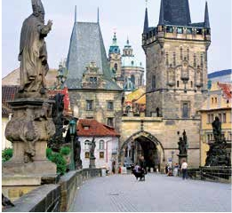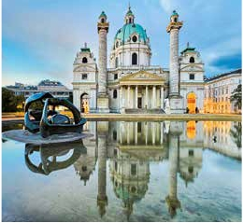

Todos los domingos del año

de 14 marzo 2021 a 06 marzo 2022

Excepto salidas: 21/3,18/4,31/10,7/11,28/11,

5/12,26/12,2-16/1,30/1,6/2 y 27/2

• T. Baja: 31 oct. 2021 a 13 marzo 2022.

• T. Media: 4 julio a 28 agosto 20211

• T.Alta:  18 marzo a 29 junio 2021

y 29 agosto a 30 octubre 2021

Precios por persona en $ USA

15 días Madrid - Viena

TuristaSUP

Primera

Ciudad

TuristaSUP

Primera

CentroCiudad(1)

Puente de Carlos (Praga) Iglesia de San Carlos Borromeo (Viena)

En T. Baja            1.680   1.980

En T. Media           1.810   2.090

En T.Alta             1.875   2.260

■ 23 días: Inicio Madrid - fin Roma

En Frankfurt, Praga, Budapest,Viena,

DÍAS 1º al 14º. Idénticos al viaje de 15 días.

DÍA 15 (Domingo) VIENA

Desayuno buffet. Día libre para seguir

disfrutando de la capital de Austria. Aloja-

miento.

DÍA 16 (Lunes) VIENA - MILÁN

Viaje en avión

Si lo desea podemos facilitarle este billete

de avión por 130 $ (neto). Tasas incluidas.

Desayuno buffet. A la hora indicada, tras-

lado al aeropuerto para tomar vuelo con

destino Milán (vuelo no incluido). Llegada,

asistencia en el aeropuerto y traslado al

hotel. Cena (opc. MP). Alojamiento.

DÍA 17 (Martes) MILÁN - VERONA -

VENECIA

Desayuno buffet y salida hacia Verona. Lle-

gada a Verona la ciudad de Romeo y Julieta.

Tiempo libre para visitar la casa de Julieta,

situada cerca de Piazza Erbe, una com-

pacta casona medieval con su típico balcón,

Continuación del viaje hasta Venecia. Cena

y alojamiento. Opcionalmente podremos

realizar una visita a Venecia de noche.

DÍA 18 (Miércoles) VENECIA

Desayuno buffet. Por la mañana, traslado

hacia la Plaza de San Marcos, efectuaremos

un crucero (incluido) por la laguna vene-

ciana entre bellísimas vistas. Empezaremos

nuestra visita panorámica (incluido) por la

impresionante Plaza de San Marcos, en la

que se reúne arte griego, medieval, bizan-

tino y veneciano, formando un maravilloso

conjunto arquitectónico con la Basílica de

San Marcos, la Torrre del Reloj, el puente de

los Suspiros, Campanille y el Palacio Ducal.

Visita a una fábrica de cristal de Murano.

Resto del tiempo libre para efectuar un

paseo en góndola (opcional) por los típicos

canales venecianos. Cena y alojamiento.

DÍA 19 (Jueves) VENECIA - PADUA -

FLORENCIA

Desayuno buffet. Salida hacia Padua, ciu-

dad universitaria, donde destaca su magní-

fica Plaza Prato Della Valle y la Basílica de

San Antonio. Continuación hasta Florencia,

donde realizaremos la visita panorámica

de la ciudad. En la Catedral de Santa María

de las Flores, contemplaremos su mag-

nífica cúpula del arquitecto Bruelleschi.

Visitaremos también la Plaza de Signoria,

el Palacio de Gobierno de los Medici y el

Campanille de Giotto. Resto del día libre.

Opcionalmente podrá visitar los Museos

Florentinos y la Academia. Cena (opc. MP).

Alojamiento.

DÍA 20 (Viernes) FLORENCIA - ASÍS -

ROMA

Desayuno buffet. Salida hacia Asis. Visita-

remos la Basílica de San Francisco, el más

bello de todos sus templos. Continuación

del viaje hasta Roma. Almuerzo (opc. MP).

A continuación realizaremos una visita pa-

norámica en autobús por el corazón de la

Roma antigua, conociendo la Isla Tiberina,

el Trastevere, las colinas de Avetino y Pala-

tino. Veremos también el Coliseo, el Circo

Máximo, el Arco del Triunfo de Constantino,

Teatro de Marcelo, Castillo de Santo Angel,

la famosísima Plaza de Venecia. Por la tarde

realizaremos opcionalmente la visita de

Roma barroca. Alojamiento.

DÍA 21 (Sábado) ROMA

Desayuno buffet. Hoy tenemos una visita

opcional interesantísima a los Museos Va-

ticanos, Capilla Sixtina y el interior de la Ba-

sílica de San Pedro. Comenzamos visitando

los Museos Vaticanos, los que han sido los

antiguos palacios papales. Al final entrare-

mos en la Capilla Sixtina, gran obra maestra

de Miguel Ángel, con todos sus frescos res-

taurados. Después pasaremos a la Basílica

de San Pedro. Terminaremos en la magní-

fica Plaza de San Pedro, la Columnata de la

misma, una de las más grandes del mundo,

en cuyo centro está el Obelisco. Almuerzo

(opc. MP). Tiempo libre. Alojamiento.

DÍA 22 (Domingo) ROMA

(Excursión opcional a Nápoles y Capri)

Desayuno buffet. Día libre durante el cual

podrá realizar una preciosa excursión

opcional de todo el día a Nápoles y Capri.

En Nápoles tomaremos el barco que nos

llevará a la isla de Capri. Paseo por Capri

y visita a los magníficos jardines de Au-

gusto.A continuación iremos al restaurante

donde será servido el almuerzo. Por la tarde

tiempo libre para recorrer las elegantes

calles, las mejores tiendas, las exclusivas

joyerías y la famosa Piazzetta con sus anti-

guas cafeterías, todo ello confirma la fama

de Capri como “Perla del Mediterráneo”. Al

final de la tarde regresaremos a Roma.

DÍA 23 (Lunes) ROMA - AMÉRICA

Desayuno buffet. Fin del viaje y de nuestros

servicios.

■ 26 días: Inicio Madrid - fin Madrid

DÍAS 1º al 22º. Idénticos al viaje de 23 días.

DÍA 23 (Lunes) ROMA - PISA -

COSTA AZUL

Desayuno buffet. Salida hacia Pisa, llegada

y visita a esta ciudad toscaza que tiene un

conjunto de belleza singular en la Plaza

de los Milagros: el Baptisterio, la Catedral

y la inigualable Torre Inclinada que sigue

desafiando la ley de gravedad. Continua-

ción del viaje hacia la Costa Azul. Llegada.

Alojamiento. Por la noche visita opcional a

Monaco y Montecarlo.

DÍA 24 (Martes) COSTA AZUL-

MONTPELLIER -BARCELONA

Desayuno buffet. Salida hacia Montpellier:

continuación del viaje hacia la frontera es-

pañola. Llegada a Barcelona y visita de la

ciudad. Alojamiento.

DÍA 25 (Miércoles) BARCELONA-

ZARAGOZA - MADRID

Desayuno buffet. Salida hacia Zaragoza.

Visita panorámica incluida de la Basílica del

Pilar y continuación del viaje hacia Madrid.

Paseo incluido por la Plaza Mayor y aloja-

miento.

DÍA 26 (Jueves) MADRID - AMÉRICA

Desayuno buffet. Fin del viaje y de nuestros

servicios.

Incluido en el tour

• Traslado aeropuerto-hotel el día de llegada

y el día 16 hotel-aeropuerto-hotel.

• Guía acompañante durante todo el viaje.

• Visitas con guia local: París, Praga,

Bratislava,Viena, Budapest,Venecia,

Florencia, Roma, Barcelona y Madrid (según

opción).

• Visitas explicadas por nuestro guía:

Frankfurt, Verona, Asis, paseo por el

Trastévere, Pisa, Barcelona, Zaragoza y la

Plaza Mayor (según opción).

• Comidas: desayuno buffet diario + 2 cenas.

Opcion MP:

Cena los días 8, 9, 10, 11, 14, 16, 17, 18 y 19

Almuerzos los días 12, 13, 20 y 21

• Otros atractivos incluidos: Crucero por el

Rhin, degustación de cerveza en Frankfurt,

visita a una fábrica de cristal de Murano.

• Alojamientos en hoteles previstos o

similares.

• Autopullman para el recorrido terrestre.

• Seguro de viaje.

• Tasas municipales: las de alojamiento

y las de circulación exigidas por los

ayuntamientos.

Notas de interés

• Cuando el trayecto Madrid-París, el número de

pax sea inferior a 10, el trayecto se efectuará

en avión pernoctando en Madrid en lugar de

Burdeos.

• Cuando para el trayecto París-Frankfurt-Praga

el número de pax sea inferior a 10 se efectuará

en avión, no visitando Nuremberg y, en su caso,

no visitando Frankfurt ni el crucero por el Rhin,

pernoctando en Praga en lugar de en Frankfurt.

• Ver resto de notas en pág. 21

Spto. hab. individual      715     730

Spto. MP (7 comidas)     210     210

23 días Madrid - Roma

En T. Baja            2.575   2.975

En T. Media           2.715   3.165

En T.Alta             2.825   3.510

Spto. hab. individual     1.155    1.175

Spto. MP (11 comidas)    285     285

26 días Madrid - Madrid

En T. Baja            3.055   3.460

En T. Media           3.185   3.640

En T.Alta             3.355   4.055

Spto. hab. individual    1.320   1.345

Spto. MP (11 comidas)    285     285

Hoteles previstos o similares

TuristaSUP           TuristaSUP/ Primera

Primera Ciudad          Centro Ciudad(1)

Madrid            Madrid

IbisCalleAlcalá    T  RafaelAtocha       P

FloridaNorte        P

Área de Burdeos      Área de Burdeos

IbisSaintEmilion   TS  IbisSaintEmilion     TS

IbisLeLac       TS  IbisLeLac         TS

Kyriad Merignac   TS  Kyriad Merignac     TS

París             París

R. Bois Colombes  TS R. Bois Colombes    TS

Frankfurt          Frankfurt

Novotel City      P NovotelCity       P

Praga             Praga

ClarionCongress   P Majestic           P

OccidentalPraha   P Adria             P

Duo           P Antik             P

Budapest          Budapest

Arena          P RadissoBluBeke     P

Hungaria        P GrandHotelVerdi     P

Tiliana          P Eurostars City Center  P

Viena             Viena

Novum         P EurostarsEmbassy    P

Rainers 21       P Ananas           P

Milán             Milán

Contessa Jolanda   P Contessa Jolanda     P

Venecia            Venecia

VillaFiorita       P  VillaFiorita         P

Le Terrazze      P  Le Terrazze         P

Florencia           Florencia

TheGate       TS  H.C.DiMalta        P

IhFirenzzeBusinesse P  PalazzoRicasoli      P

Raffaello        P

Roma             Roma

Fleming         P  HotelCicerone       P

Aran Mantegna    P  Gran H. Genova      P

CostaAzul          CostaAzul

ApogiaNice      TS  ApogiaNice        TS

KyriadNice      TS  KyriadNice        TS

Ibis Promenade Ang. TS  Ibis Promenade Ang.  TS

Barcelona          Barcelona

NovotelCornellà   P  NovotelCornellà      P

Eurostars E. Barberá P  Eurostars E. Barberá   P

T: Turista; TS: Turista Superior; P: Primera.

(1)

Florencia, Roma y Madrid.

29 PANAVISIÓN